****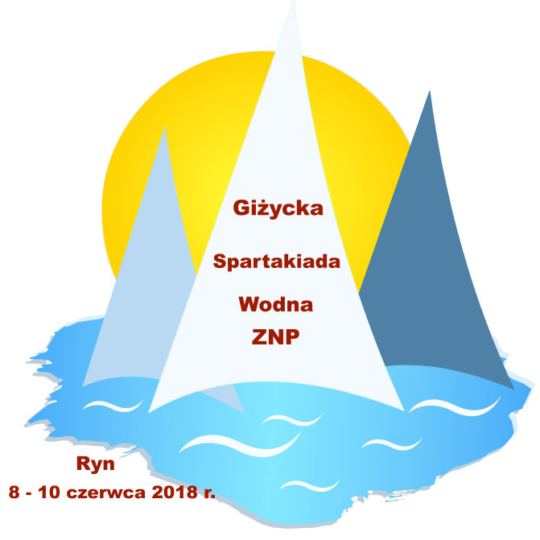**ZGŁOSZENIE DRUŻYN**

**Giżycka Spartakiada Wodna ZNP**

Giżycko-Ryn, 8-10.06.2018 r.

DRUŻYNA ……………………………………………………………………………………………..

/szkoły- miasta- gminy- powiatu- województwa /

Kierownik grupy ……………………………………………. tel. …………………………

|  |  |  |  |  |  |  |
| --- | --- | --- | --- | --- | --- | --- |
| L.p. | Nazwisko i imię | 🖜Konkurencje | Miejsce pracy |  |  | Uwagi |
|  |  |  |  |  |  |  |
|  |  |  |  |  |  |  |
|  |  |  |  |  |  |  |
|  |  |  |  |  |  |  |
|  |  |  |  |  |  |  |
|  |  |  |  |  |  |  |
|  |  |  |  |  |  |  |
|  |  |  |  |  |  |  |

🖜Konkurencje- prosimy o zaznaczenie:

* Omega- 3 osoby /sternik + 2 członków załogi/, w tym 1 kobieta,
* Kajaki - 2 osoby /para mieszana/,

W/w konkurencje odbywają się w tym samym czasie.

* DZ – 5 osób/ w tym co najmniej 2 kobiety/.